李剑侠嵌入式学习笔记

目录
零． 常用名词解释 3
一．网络与传输 4
①网络模型 4
②TCP/IP协议 5
IP协议 5
IP地址的子网划分 6
什么是路由 7
传输层 8
③应用层 10
④MQTT协议 11
二． CAN通信与公司产品协议 11
①CAN通信原理 11
②无人接驳车CAN1、CAN2、CAN3与工控板的连接与协议解读 11
③CAN调试方法 11
④调试过程中可能遇到的问题 11
三．UDS诊断 11
①UDS 11
UDS上位机使用指南 16
②DTC 16
四．Linux学习 17
①什么是Linux 17
②入门指南 17
③常用指令汇总 17

零．常用名词解释
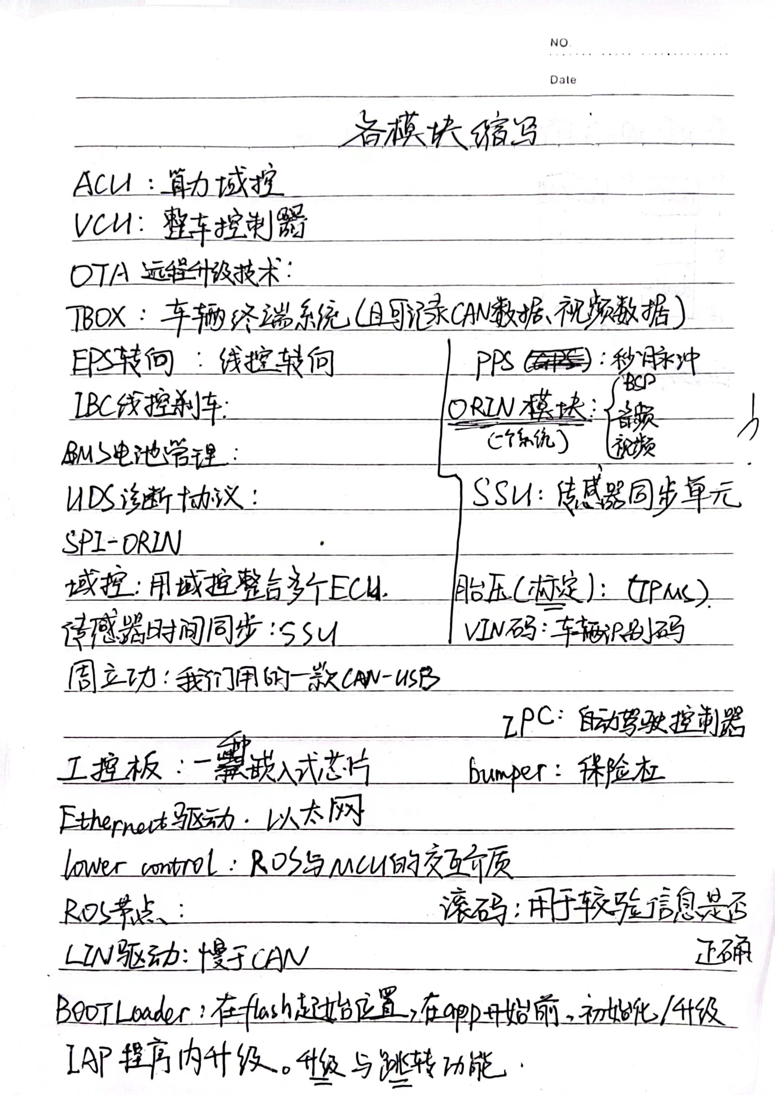

一．网络与传输

①网络模型

便于我理解的计算机网络的五层模型

第几层 | 功能 | 对应设备 | 协议
- 应用层  （若按照OSI模型，包括了应用层、表示层和会话层） | 直接为用户的应用进程（例如电子邮件、文件传输和终端仿真）提供服务。  ①应用层：为计算机用户提供接口和服务  ②表示层：数据管理（编码解码加密解密等）  ③会话层：建立维护重连通信会话 |  | HTTP、NNTP、RSH、FTP
4.传输层 | 定义了一些传输数据的协议和端口号。在 TCP／IP 参考模型中定义了 TCP 协议与 UDP 协议。主要是将从下层接收的数据进行分段和传输，到达目的地址后再进行重组。常常把这一层数据叫做段。传输层并不是数据传输的地方，而是控制数据如何传输的地方 |  | TCP、UDP
3.网络层 | 在位于不同地理位置的网络中的两个主机系统之间提供连接和路径选择。例如，在特定的网络下，每台主机都分配了一个唯一IP地址，配合路由器的IP路由寻址，主机A就能通过IP协议找到主机B了 |  | IP（仅仅提供不可靠、无连接的传送服务）、IPv6
2.数据链路层 | 数据链路层在不可靠的物理介质上提供可靠的传输。该层的作用包括：物理地址寻址、数据的成帧、流量控制、数据的检错、重发等。 | 网桥和交换机
1.物理层 | 传送0/1电信号（在TCP/IP协议中，和数据链路层一起被称为网络接口层） | 双绞线、同轴电缆 | IEEE、Ethernet（使用MAC地址）

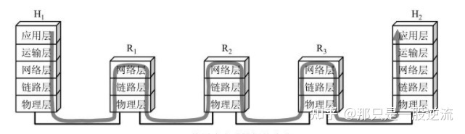
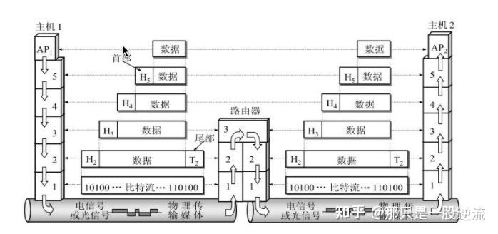

②TCP/IP协议

IP协议
IP网际协议是 Internet 网络层最核心的协议。虚拟互联网络的产生：实际的计算机网络错综复杂；物理设备通过使用IP协议，屏蔽了物理网络之间的差异；当网络中主机使用IP协议连接时，无需关注网络细节，于是形成了虚拟网络。
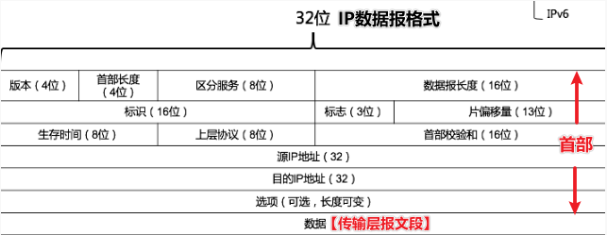
其中，版本指IP协议的版本，占4位，如IPv4和IPv6；首部位长度表示IP首部长度，占4位，最大数值位15；总长度表示IP数据报总长度，占16位，最大数值位65535；TTL表示IP数据报文在网络中的寿命，占8位；协议表明IP数据所携带的具体数据是什么协议的，如TCP、UDP。
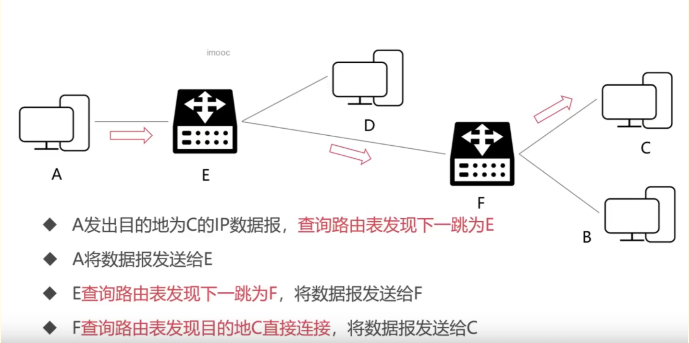

IP地址的子网划分
待结合实际情况学习
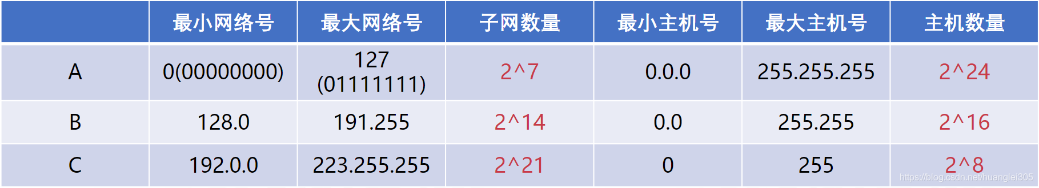
地址解析协议 ARP（Address Resolution Protocol）：为网卡（网络适配器）的IP地址到对应的硬件地址提供动态映射。可以把网络层32位地址转化为数据链路层MAC48位地址。ARP命令可用于查询本机ARP缓存中IP地址和MAC地址的对应关系、添加或删除静态对应关系等。
逆地址解析协议，即RARP，功能和ARP协议相对，其将局域网中某个主机的物理地址转换为IP地址。

什么是端口

端口就是在内存中的地址偏移量

端口可以认为作用是进程ID的一种，但是是不会随着进程、重启、web不同而改变。

端口的存在的就是因为服务器响应请求时需要找到具体的进程来响应，但是依靠进程id又太过于依赖操作系统，每次都会发生变化而且无法通知想联系它的客户端，所以干脆统一安排一个窗口，让大家忽略细节，需要某类服务时就找那个窗口就行。也即是说, 如果仅有域名(ip), 是无法定位到一个进程的, 通讯的发起方不但需要给出 ip, 还需要给出端口, 只有这样, 服务器才能知道由哪个进程去响应.

端口与TCP
当发起一个 TCP 连接时, 客户端首先自己先随机挑选一个没有被使用的端口作为服务器响应的接收端口, 比如 38672. 在一个 TCP 的包里, 无论是握手包还是后续的数据包, 包头部分最重要的两个字段, 一个就是源端口(source port), 比如 38672; 另一个就是目标端口(destination port), 比如 80, 或者 443.
而对于一个 IP 包, 同样的, 包头部分最重要的两个字段, 一个就是源IP(source IP); 另一个就是目标 IP(destination IP).
IP 加端口再加上端口与进程间的关联, 分属两个不同主机间的进程就能通过 TCP(UDP)/IP 协议愉快地进行进程间的通讯(IPC)了.

NAT技术：用于多个主机通过一个公有IP访问访问互联网的私有网络中，减缓了IP地址的消耗，但是增加了网络通信的复杂度。

ICMP协议的应用：
Ping应用：网络故障的排查；
Traceroute应用：可以探测IP数据报在网络中走过的路径。

什么是路由
让我们试着通过一个类比来理解路由。想象一个场景，你下班后正准备从公司开车回家，此时路上塞满了车辆，你将在手机地图上查找道路和交通状况。根据路况，你将选择最通畅的那条路回家。
类似地，在路由中，有关数据包移动的决策是根据网络的状态做出的，路由器负责做出这些逻辑数据决策。
此段来源：https://zhuanlan.zhihu.com/p/149243461

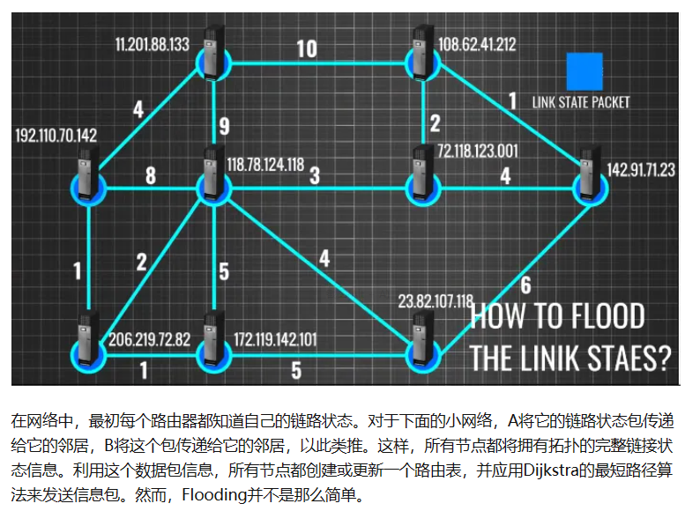
计算最短路径的方法可行，但是应用到整个全球网络几乎是不可能完成的任务。因此使用OSPF。在OSPF中，整个网络被分成几个局部区域。还创建了一个主干区域，它共享来自本地区域的至少一个路由器。这样就创建了一些边界路由器。你可以看到所有的本地区域都通过这些边界路由器连接到主干区域。在OSPF中，Flooding操作发生在局部区域。

常见的路由选择协议有：RIP协议、OSPF协议。

RIP协议 ：底层是贝尔曼福特算法，它选择路由的度量标准（metric)是跳数，最大跳数是15跳，如果大于15跳，它就会丢弃数据包。
OSPF协议 ：Open Shortest Path First开放式最短路径优先，底层是迪杰斯特拉算法，是链路状态路由选择协议，它选择路由的度量标准是带宽，延迟。
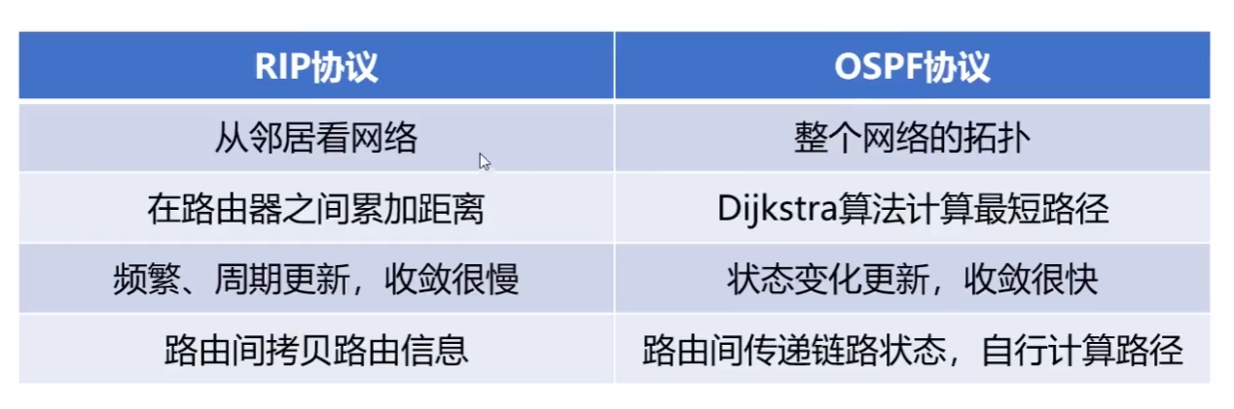

传输层

网络层只是根据网络地址将源结点发出的数据包传送到目的结点，而传输层则负责将数据可靠地传送到相应的端口。
传输层负责将上层数据分段并提供端到端的、可靠的或不可靠的传输以及端到端的差错控制和流量控制问题；

传输层的任务是根据通信子网的特性，最佳的利用网络资源，为两个端系统的会话层之间，提供建立、维护和取消传输连接的功能，负责端到端的可靠数据传输。在这一层，信息传送的协议数据单元称为段或报文

UDP协议

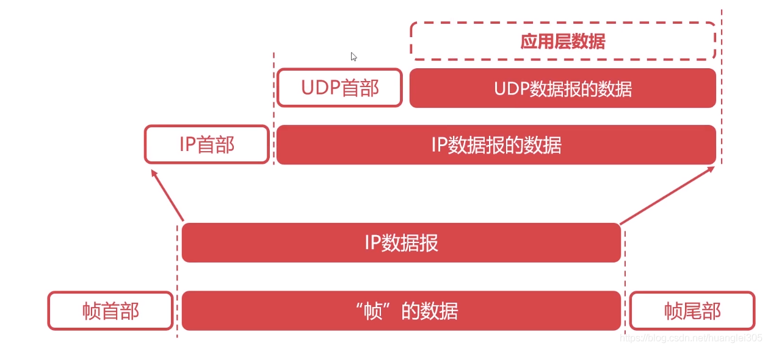
UDP通讯时不需要接收方确认，属于不可靠的传输，可能会出现丢包现象，实际应用中要求程序员编程验证。
UDP与TCP位于同一层，但它不管数据包的顺序、错误或重发。

UDP协议的特点：
UDP是无连接协议；
UDP不能保证可靠的交付数据；
UDP是面向报文传输的；
UDP没有拥塞控制；
UDP首部开销很小。

TCP协议
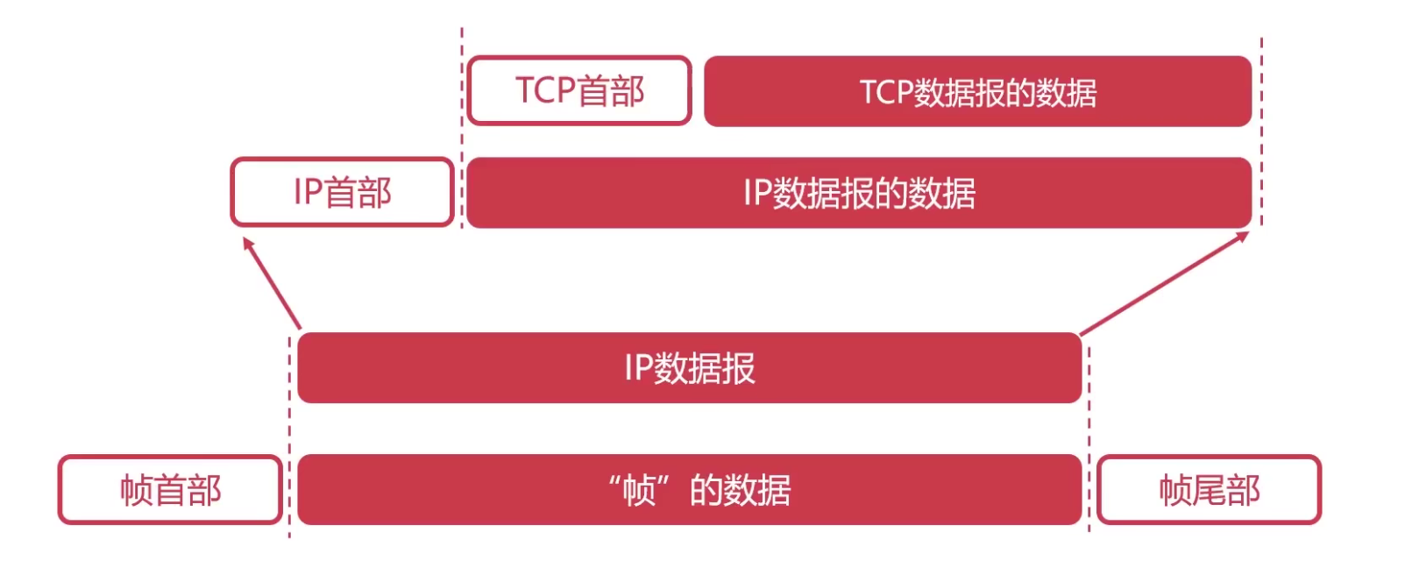

TCP协议的功能：
对应用层报文进行分段和重组；
面向应用层实现复用与分解；
实现端到端的流量控制；
拥塞控制；
传输层寻址；
对收到的报文进行差错检测（首部和数据部分都检错）；
实现进程间的端到端可靠数据传输控制。

TCP协议的特点：
TCP是面向连接的协议；
TCP是面向字节流的协议；
TCP的一个连接有两端，即点对点通信；
TCP提供可靠的传输服务；
TCP协议提供全双工通信（每条TCP连接只能一对一）；

基于不可靠信道实现可靠数据传输采取的措施：
差错检测：利用编码实现数据包传输过程中的比特差错检测
确认：接收方向发送方反馈接收状态
重传：发送方重新发送接收方没有正确接收的数据
序号：确保数据按序提交
计时器：解决数据丢失问题

具体协议较为晦涩，直接移步至握手挥手

三次握手
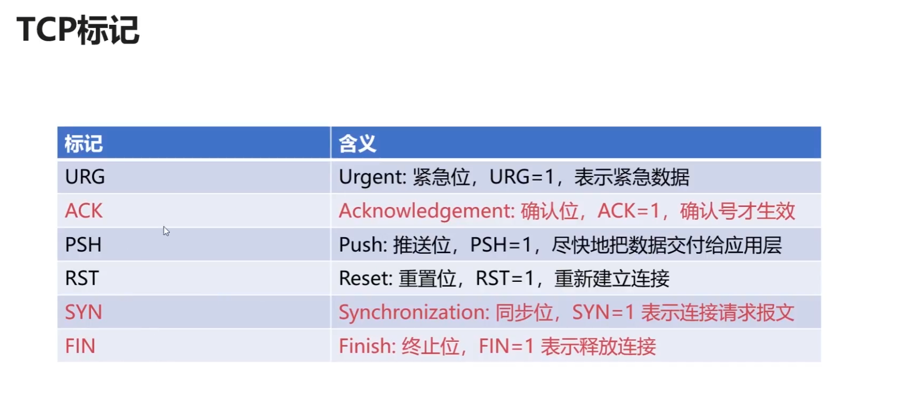
(seq:报文段序列号，ack_seq期望接收序列号)
第一次握手：客户发送请求，此时服务器知道客户能发（SYN=1，seq=x）；
第二次握手：服务器发送确认，此时客户知道服务器能发能收（SYN=1，ACK=1，seq=y, ack_seq=x+1）；
第三次握手：客户发送确认，此时服务器知道客户能收(ACK=1, seq=x+1，ack_seq=y+1)。

四次挥手
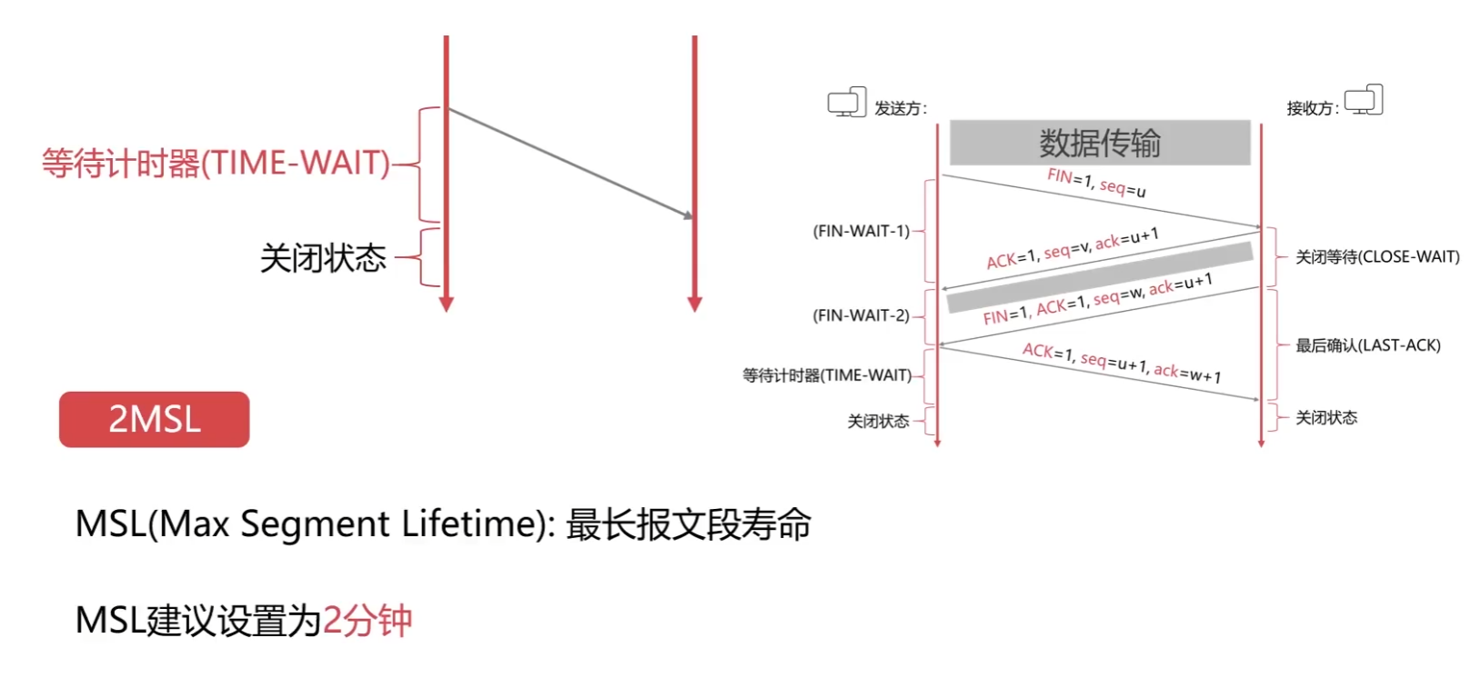
第一次挥手:客户向服务器发送释放连接报文段，发送端数据发送完毕，请求释放连接（FIN=1），传输的第一个数据字节的序号是x（seq=x）；客户端状态由ESTABLISHED进入FIN_WAIT_1（终止等待1状态）；
第二次挥手:服务器向客户发送确认段，确认字号段有效（ACK=1,seq=y，ack_seq=x+1）;服务器状态由ESTABLISHED进入CLOSE_WAIT（关闭等待）； 客户端收到ACK段后，由FIN_WAIT_1进入FIN_WAIT_2；（服务器端关闭等待）
第三次挥手:服务器向客户发送释放连接报文段，请求释放连接（FIN=1），确认字号段有效（ACK=1,ack_seq=x+1,seq=y+1）；服务器状态由CLOSE_WAIT 进入 LAST_ACK（最后确认状态）；
第四次挥手: 客户向服务器发送确认段，确认字号段有效（ACK=1,seq=x+1,ack_seq=y+1+1）；客户端状态由FIN_WAIT_2进入TIME_WAIT，等待2MSL时间，进入CLOSED状态；服务器在收到最后一次ACK后，由LAST_ACK进入CLOSED

等待2MSL（最长报文寿命，建议设为2分钟）的意义：
最后一个报文没有确认；
确保发送方的ACK可以到达接收方；
2MSL时间内没有收到，则接收方会重发；
确保当前连接的所有报文都已经过期

③应用层

DNS
DNS（Domain Name System:域名系统）：解决IP地址复杂难以记忆的问题,存储并完成自己所管辖范围内主机的 域名 到 IP 地址的映射。

域名解析（找映射）的顺序：【1】浏览器缓存，【2】找本机的hosts文件，【3】路由缓存，【4】找DNS服务器（本地域名、顶级域名、根域名）->迭代解析、递归查询。客户机根据 IP 地址建立连接，并在客户端缓存域名/IP映射。

IP—>DNS服务—>便于记忆的域名
2.域名由点、字母和数字组成，分为顶级域（com，cn，net，gov，org）、二级域（baidu,taobao,qq,alibaba）、三级域（www）。实际上域名和 IP 是多对多关系。

DNS 在进行区域传输的时候使用 TCP 协议，其它时候则使用 UDP 协议

万维网
万维网是一个大规模的、联机式的信息储藏所。万维网用链接的方法能非常方便地从互联网上的一个站点访问另一个站点，从而主动地按需获取丰富的信息。这种访问方式称为“链接”。
通俗的来说万维网的使用就是我们通过浏览器进行网络的通信，得到的是网页及其其他的数据。
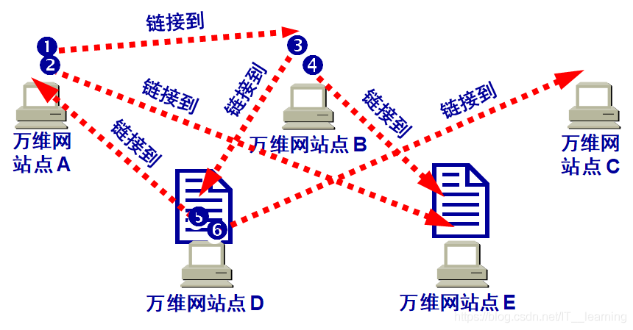

一些概念
万维网是分布式超媒体 (hypermedia) 系统，它是超文本 (hypertext) 系统的扩充。一个超文本由多个信息源链接而成。利用一个链接可使用户找到另一个文档。这些文档可以位于世界上任何一个接在互联网上的超文本系统中。超文本是万维网的基础。
超媒体与超文本的区别是文档内容不同。超文本文档仅包含文本信息，而超媒体文档还包含其他表示方式的信息，如图形、图像、声音、动画，甚至活动视频图像。

万维网以客户/服务器方式工作。浏览器就是在用户计算机上的万维网客户程序。万维网文档所驻留的计算机则运行服务器程序，因此这个计算机也称为万维网服务器。客户程序向服务器程序发出请求，服务器程序向客户程序送回客户所要的万维网文档。在一个客户程序主窗口上显示出的万维网文档称为页面(page)。

1）怎样标志分布在整个互联网上的万维网文档？
使用统一资源定位符 URL (Uniform Resource Locator) 来标志万维网上的各种文档。使每一个文档在整个互联网的范围内具有唯一的标识符 URL。

2）用何协议实现万维网上各种超链的链接？
在万维网客户程序与万维网服务器程序之间进行交互所使用的协议，是超文本传送协议 HTTP (HyperText Transfer Protocol)。HTTP 是一个应用层协议，它使用 TCP 连接进行可靠的传送。

3）怎样使各种万维网文档都能在互联网上的各种计算机上显示出来，同时使用户清楚地知道在什么地方存在着超链？
超文本标记语言 HTML (HyperText Markup Language) 使得万维网页面的设计者可以很方便地用一个超链从本页面的某处链接到互联网上的任何一个万维网页面，并且能够在自己的计算机屏幕上将这些页面显示出来。

4）怎样使用户能够很方便地找到所需的信息？
为了在万维网上方便地查找信息，用户可使用各种的搜索工具（即搜索引擎）。
原文链接：https://blog.csdn.net/IT__learning/article/details/119715469
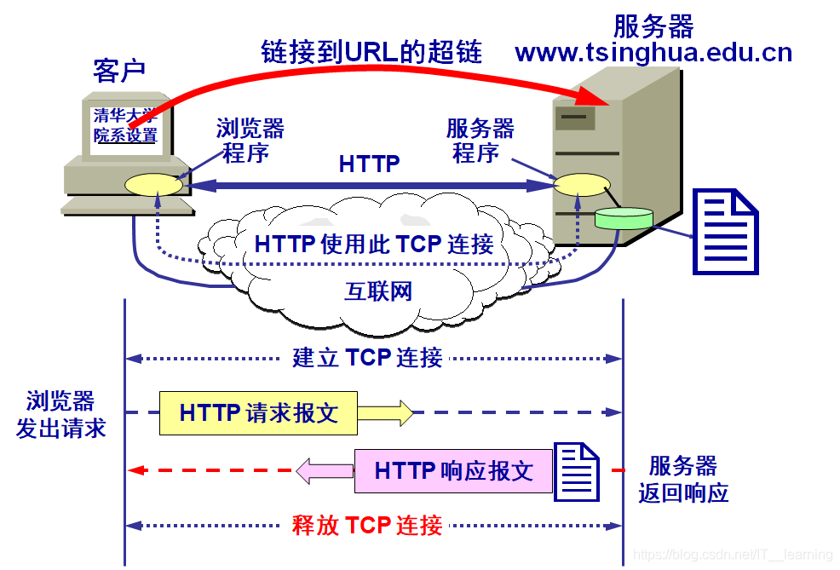

超文本标记语言 HTML（HyperText Markup Language） 中的 Markup 的意思就是“设置标记”。
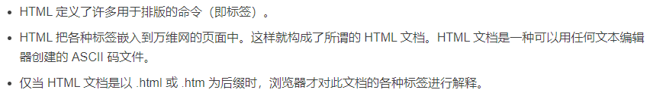
当浏览器从服务器读取 HTML 文档后，就按照 HTML 文档中的各种标签，根据浏览器所使用的显示器尺寸和分辨率大小，重新排版并恢复出所读取的页面。

HTTP 是用于从万维网（WWW）服务器传输超文本到本地浏览器的传送协议，是基于 TCP/IP 协议之上的应用层协议。HTTP 定义了客户端如何从服务器请求 Web 页面，以及服务器如何把 Web 页面传送给客户端。HTTP 采用了请求 / 响应模型，客户端向服务器发送一个请求报文，服务器以一个状态行作为响应。

HTTP 请求响应步骤
（1）客户端连接到 Web 服务器
用户确定要访问网页的URL，并将其输入到浏览器的地址栏中，浏览器向DNS服务器发出请求，获取Web服务器域名所对应的IP地址。HTTP 客户端通常就是浏览器，与 Web 服务器的 HTTP 端口（默认为 80）建立一个 TCP 套接字连接，比如http://www.abc.com；

（2）发送 HTTP 请求
通过 TCP 套接字，客户端向 Web 服务器发送一个请求传输网页的 HTTP 请求报文，一个请求报文由请求行、请求头部、空行和请求数据 4 部分组成；

（3）服务器接受请求并返回 HTTP 响应
Web 服务器解析请求，定位请求资源并将资源复本写到 TCP 套接字，由客户端读取。一个响应由 状态行、响应头部、空行和响应数据 4 部分组成；

（4）释放 TCP 连接
若 connection 模式为 close，则服务器主动关闭 TCP 连接，客户端被动关闭连接，TCP 连接释放；若 connection 模式为 keepalive，则该连接会保持一段时间，在该时间内可以继续接收请求；

（5）客户端浏览器解析 HTML 内容
客户端浏览器首先解析状态行，查看表明请求是否成功的状态代码。然后解析每一个响应头，响应头告知以下为若干字节的 HTML 文档和文档的字符集。客户端浏览器读取响应数据 HTML，根据 HTML 的语法对其进行格式化，并在浏览器窗口中显示；

④MQTT协议

MQTT(Message Queuing Telemetry Transport, 消息队列遥测传输协议)，是一种基于发布/订阅(publish/subscribe)模式的"轻量级"通讯协议，该协议构建于TCP/IP协议上. MQTT最大优点在于，可以以极少的代码和有限的带宽，为远程连接设备提过实时可靠的消息服务，作为一种低开销、低带宽占用的即时通讯协议，使其在物联网、小型设备、移动应用等方面有较广泛的应用.支持Qos(服务质量)
MQTT是一个基于客户端-服务器的消息发布/订阅传输协议。

QTT传输的消息分为: 主题(Topic) 和 负载(payload)两部分:

Topic: 可以理解为消息的类型，订阅者订阅(Subscribe)后，就会收到该主题的payload
Payload（有效载荷）: 可以理解为消息的内容，是指订阅者具体要使用的内容

MQTT是基于发布(Publish)/订阅(Subscribe)模式来进行通信及数据交换的，与HTTP的请求(Request)/应答(Response)的模式有本质的不同
订阅者(Subscriber)会向 消息服务器(Broker)订阅一个主题(Topic)。成功订阅后，消息服务器会将该主题下的消息转发给所有订阅者
主题(Topic)以’/‘为分隔符区分不同的层级，包含通配符’+’ 或 ‘#’的主题又称为主题过滤器(Topic Filters); 不含通配符的成为主题名(Topic Names)

MQTT的心跳：单位为秒，若客户端不发送消息，则T时间后必须发一次心跳包PINGREQ，服务器收到后也会返回心跳响应包PINGRESP。若1.5T时间内服务器或客户端为检测到心跳，则断开MQTT连接。

MQTT的Roq：MQTT设计了一套保证消息稳定传输的机制，包括消息应答、存储和重传。在这套机制下，提供了三种不同层次QoS（Quality of Service）：

QoS0，At most once，至多一次，即只传输一次；
QoS1，At least once，至少一次，即传输直到接收方发回PUBACK；
QoS2，Exactly once，确保只有一次，即一个payload四次消息，发送，确认接收，确认收到上一条指令，确认收到上一条指令。

CAN通信

①CAN通信原理
标准帧
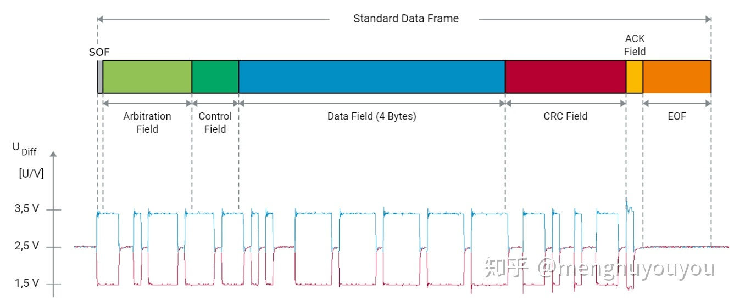
远程帧
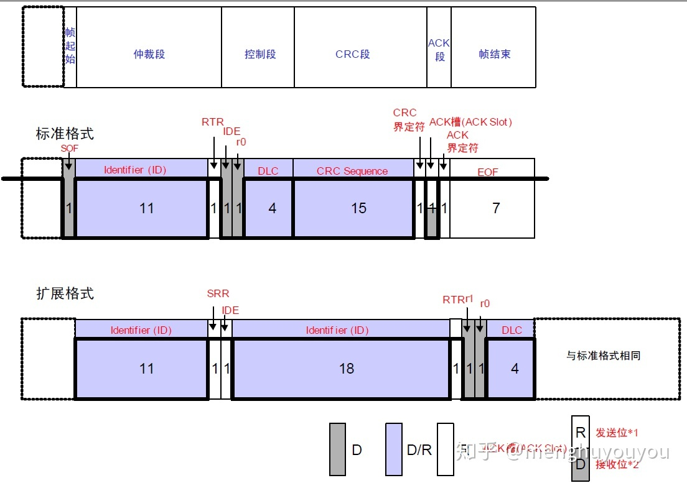
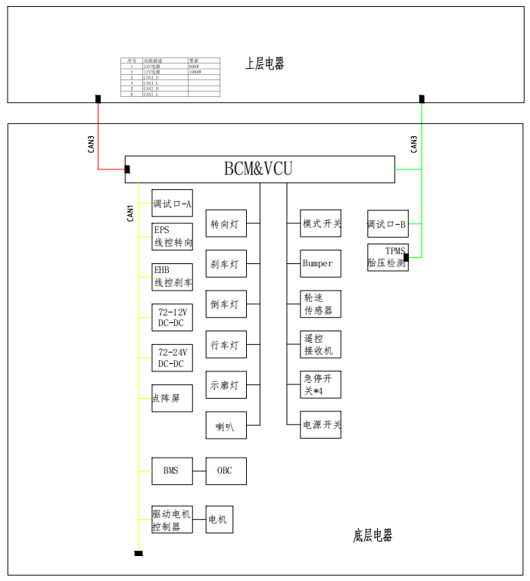

三．UDS诊断

①UDS
UDS可以算是CAN的一个分支，UDS比CAN多一个网络层。UDS网络层主要目的把数据转换成能适应CAN总线规范的单一数据帧，从而进行传输。（报文拆分）

网络层协议数据单元（N_PDU，Network_Protocol Data Unit），包含N_AI(地址信息)，
N_PCI(协议控制信息)，N_Data(数据)。

UDS协议的帧（N_PCL）分为单帧，首帧，流控帧，连续帧，每种帧的功能和协议如下

帧 | 功能 | 第一字节前四位 | 第一字节后四位 | 第二字节 | 备注
单帧 | 传输CAN单帧能传输的字节数 | 0000 | 有效字节数，第一字节也算在内 | 数据 | 非有效字节补任意数
首帧 | 发送方发送多帧时，需要先发送首帧来告知接收方有多少字节数要发送到接收方 | 0001 | 和第二字节组成12位的有效字节数，最大4095 | ⬅ | 解析can报文前两个字节0x10 0x18便可知该报文为第一帧且有24个有效字节数，后续全为补充的无效字节数。
流控帧 | 接受方根据自身条件判断FF后，回复自己的接收状态 | 0011 | FlowState  0继续发送  1等待  2溢出 | BlockSize  允许一次发送的CF数量 | byte3为发送方发送连续帧CF与连续帧CF间的最小间隔时间
连续帧 | 连续发送拆分信息 | 0010 | 顺序号，溢出变0 | 数据 | 数据

示意图
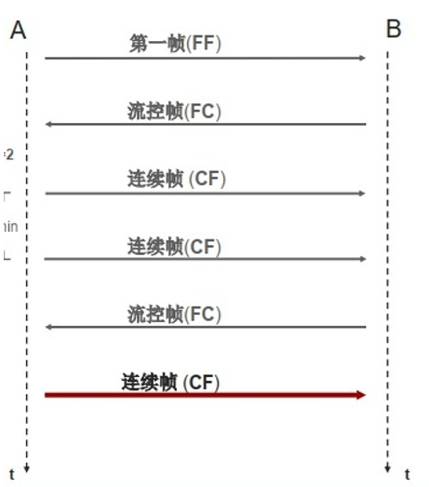

超时：
由六个参数得出几种超时有：
N_As超时：发送方没有及时发送N_PDU。
N_Ar超时：接收方没有及时发送N_PDU。
N_Bs超时：发送方没有接收到流控帧。
N_Cr超时：接收方没有收到连续帧。
N_Br超时：接收方没有发出流控帧。
N_Cs：即STmin，发送两个连续帧需要等待的最短时间，N_Cr最大1000ms。
应用层协议：
DS应用层服务主要有26种服务，分为六个单元，分别是诊断和通信管理功能单元、数据传输功能单元、存储数据传输功能单元、输入输出控制单元、例行程序功能单元、上传下载功能单元。

- 诊断会话控制（0x10），先以这个服务进行UDS的学习

服务描述： 该服务请求ECU从活动会话过渡到其他会话，即请求不同的诊断服务需要在不同的会话模式下进行。
请求消息定义：请求SID（0x10）+子功能
常用的请求消息子功能有：
0x01 defaultSession（默认会话）
0x02 ProgrammingSession（编程会话）
0x03 extendedDiagnosticSession（外部扩展会话）

肯定响应消息定义：会话诊断响应SID（请求SID+0x40）+子功能+会话参数记录
否定响应消息定义：否定响应SID（0x7F）+诊断会话SID +否定响应码

0x10支持的否定响应码
0x12: 不支持请求服务的子功能
0x13: 请求报文的数据长度（或者格式）不符合标准
0x22: 条件不满足

例子：
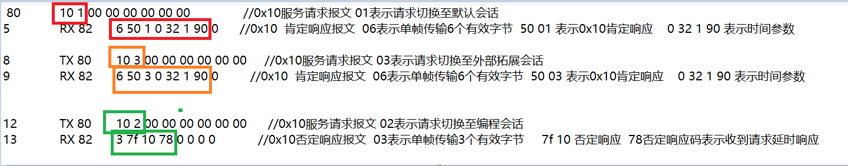

可以总结的是，26种之多的服务中，总体的肯定响应和否定响应协议几乎一致：
协议：
①请求消息SID + 子功能
②肯定响应SID（请求SID+0x40）+ 子功能 + 附加信息
③否定响应SID（0x7F）+请求SID +否定响应码 (NRC,是所有服务通用的，但是每个服务只对应少数NRC，下图)
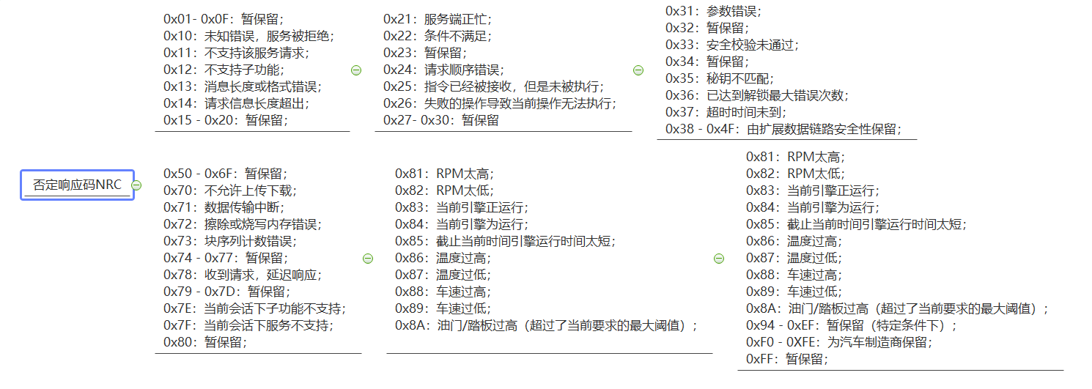

而具体服务的协议，在使用时查表（下图）

协议 | ID | 功能 | 常用子功能及ID | 附加信息
诊断会话控制 | 0x10 | 请求ECU从活动会话过渡到其他会话 | 0x01 （默认会话）  0x02 （编程会话）  0x03 （外部扩展会话） | 会话参数记录
电控单元复位 | 0x11 | 可以此诊断指令来命令ECU执行自复位 | 0x01 硬复位  0x02钥匙电复位  0x03软复位  0x04 使能快速休眠  0x05 关闭快速休眠
安全访问服务 | 0x27 | 安全访问是就是给其他的服务加了一个访问权限 | 安全访问种子子功能 | 发送种子
通讯控制服务 | 0x28 | 通信控制服务就是客户端向服务端请求打开或关闭某类或多类报文信息的发送和接收功能，该诊断服务对诊断报文没有控制作用 | 请求报文组合如下  28 00 01：使能APP报文的收发  28 00 02：使能NM报文的收发  28 00 03：使能APP和NM报文的收发  28 03 01：禁止APP报文的收发  28 03 02：禁止NM报文的收发  28 03 03：禁止APP和NM报文的收发
待机握手 | 0x3E | 户端用来确认无服务端是否在线的操作，利用此服务可实现客户端与服务端的一次“握手” | 0x00 零子功能 该值表示此服务不支持除抑制肯定响应消息指示位之外的子功能值
通过DID读取数据服务 | 0x22 | 主要用于Client向Server(ECU)通过DID的方式读取相关的数据 | 要读取的DID
通过DID写入数据 | 0x2E | 客户端向服务端请求写入一个DID对应标识的数据记录值。 | DID | 数据记录
清除诊断信息服务 | 0x14 | 客户端可以利用此服务来清除一个或多个服务端内存中的诊断信息 | 请求消息数据参数
读取DCT服务 | 0x19 | DTC(Diagnostic Trouble Code)表示诊断故障码，是故障类型的"身份ID"；用于汽车故障时对故障部位及原因的排查 | 故障码的16进制表示:  根据故障内码与5位标准故障码的对应关系，我们可以将标准故障码换算成其16进制的表示，便于我们在代码中的记录操作。  比如“P140F”转换位16进制 104F00  更详细图如表格下方 | 请求消息相关参数
输入输出控制服务 | 0x2F | 该服务用于相对简单（例如，静态）的输入替代/输出控制 |  | 请求参数
例行程序控制服务 | 0x31 | 客户端利用诊断仪向ECU发送诊断命令开始或停止一段程序的执行，还可以请求例程执行的结果 |  | 请求例程标识符

UDS上位机使用指南
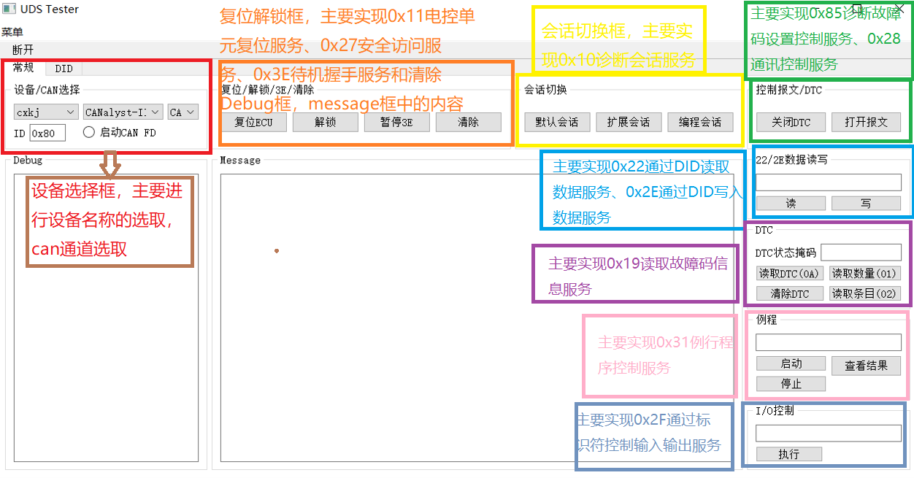

②DTC
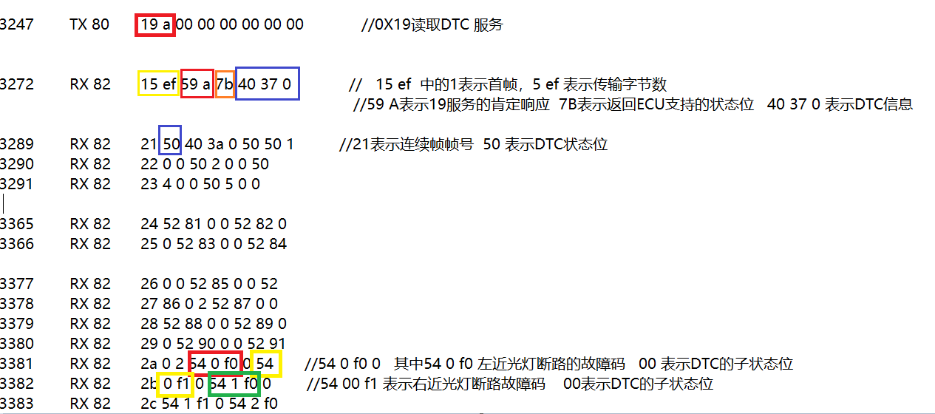

四．Linux学习

①什么是Linux

②入门指南

③常用指令汇总

Git的使用
git clone 网址 下载库
Git add 文件 加入本地版本缓存区
Git add . 加入所有文件
Git commit -m 注释 将改动加入版本库
git status 查看修改内容
Git branch 查看所有分支
git push --set-upstream origin 分支名 将此分支添加到远程
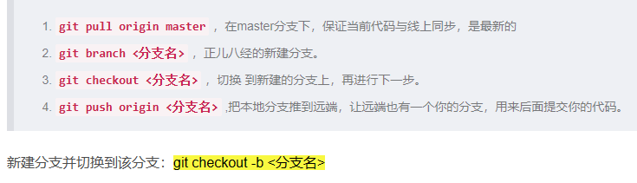

让你输入邮箱和用户名的时候直接抄代码即可

指针的学习
int *p; // 声明一个 int 类型的指针 p，该指针指向一个int类型的对象
char *p // 声明一个 char 类型的指针 p，该指针指向一个int类型的对象
int *arr[10] // 声明一个指针数组，该数组有10个元素，其中每个元素都是一个指向 int 类型对象的指针
int (*arr)[10] // 声明一个数组指针，该指针指向一个 int 类型的一维数组
int **p; // 声明一个指针 p ，该指针指向一个 int 类型的指针

数组指针拓展：
*(array + i)=array[i];

函数指针：int (*p)(int,int) 实际上等价于 int (*)(int,int) p
int max(int x,int y)
{
return(x > y ？x:y);
}

void main(void)
{
int max(int x,int y);
int (*p)(int ,int )=max; //函数名编译时即为地址，可直接用，参数可以int x，但没必要
int a,b,c,d;
d=(p*)((p*)(a,b),c);
printf("d:%d\n",d);
return;
}

用函数指针调用函数的格式如下：（【*】【函数指针名称】）（【参数列表】）；不能直接用函数指针加上参数就直接调用

指针函数：即返回值是个指针，声明时与其他函数类似
与函数指针的区别：
int(*p)(int, int) 函数指针 int *p(int ,int ); 指针函数

嵌入式行业英文汇总

Embedded system 嵌入式
Fflush 清除缓冲区
precedence 优先级
Splitter 分线、分束
Vertex 顶点
Topology 拓扑
Acronyms 首字母缩写
Exclusively 单独的

